Data Model نموذج البيانات
Is a relatively simple representation, usually graphical, of more abstraction of a more complex real- world object event, a data model represents data structures and their characteristics , relations , constraints , transformations , and , other constructs with purpose of supporting a specific problem domain .
هو تمثيل بسيط نسبيًا ، عادةً رسومي ، لمزيد من التجريد لحدث كائن أكثر تعقيدًا في العالم الحقيقي ، يمثل نموذج البيانات هياكل البيانات وخصائصها ، والعلاقات ، والقيود ، والتحولات ، والبنى الأخرى بغرض دعم مجال مشكلة معين .

The Importance of Data Models أهمية نماذج البيانات
Data models can facilitate interaction among the designer, the applications programmer, and the end user, a well- developed data model can even faster improved understanding of the organization for which the database design is developed.
يمكن لنماذج البيانات أن تسهل التفاعل بين المصمم ومبرمج التطبيقات والمستخدم النهائي ، ويمكن لنموذج بيانات متطور بشكل جيد تحسين الفهم بشكل أسرع للمؤسسة التي تم تطوير تصميم قاعدة البيانات من أجلها.

Data Model Basic Building Blokes اللبنات الأساسية لنموذج البيانات

Entity: is anything (a person, a please, a thing, or an event) about which data are to be collected and stored. An entity represents a particular type of object in the real world entities are "distinguishable" that is each entity occurrence is unique and distinct. For example, a CUSTOMER entity would have many distinguishable customer occurrences such as Ahmed, Ali, etc.
الكيان: هو أي شيء (شخص ، من فضلك ، شيء ، أو حدث) حول البيانات التي سيتم جمعها وتخزينها. يمثل الكيان نوعًا معينًا من الكائنات في العالم الحقيقي "يمكن تمييزها" أي أن حدوث كل كيان فريد ومميز. على سبيل المثال ، سيكون لدى كيان العميل العديد من الأحداث المميزة للعملاء مثل أحمد وعلي وما إلى ذلك.

Attribute: is a characteristic of an entity. For example, a CUSTOMER entity would be described by a attributes such as customer last name, customer first name, its equivalent of fields in the file systems
السمة: هي خاصية مميزة للكيان. على سبيل المثال ، يمكن وصف كيان العميل بسمات مثل الاسم الأخير للعميل والاسم الأول للعميل وما يعادله من الحقول في أنظمة الملفات

Relationship: describes an association among entities for example a relationship exists between customers and agents that can be described as follows: an agent can serve many customers, and each customer may be served by one agent.
العلاقة: تصف ارتباطًا بين الكيانات على سبيل المثال ، توجد علاقة بين العملاء والوكلاء يمكن وصفها على النحو التالي: يمكن للوكيل أن يخدم العديد من العملاء ، ويمكن أن يخدم كل عميل وكيل واحد.

Data models use three types of relationships : تستخدم نماذج البيانات ثلاثة أنواع من العلاقات:
- one-to-many(1:M or 1..*)relationships
A painter paints many different paintings, but each one of them is painted by only one painter.
- Many-to-many (M: N or *..*) relationship
An employee may learn many job skills many be learned by many.
- one-to-one( 1:1 OR 1..1) relationship
A retail company's management structure may require that each of its stores be managed by a single employee. In turn, each store manager, who is an employee, managed only a single store.
• علاقات رأس بأطراف (1: M أو 1 .. *)
يرسم الرسام العديد من اللوحات المختلفة ، لكن كل واحدة منها رسمها رسام واحد فقط.
• علاقة أطراف بأطراف (M: N أو * .. *)
قد يتعلم الموظف العديد من المهارات الوظيفية التي يتعلمها الكثيرون.
• علاقة رأس برأس (1: 1 أو 1..1)
قد يتطلب هيكل إدارة شركة البيع بالتجزئة أن تتم إدارة كل متجر من متاجرها بواسطة موظف واحد. بدوره ، كل مدير متجر ، وهو موظف ، يدير متجرًا واحدًا فقط.

Constraint: is a restriction placed on the data. Constraints are important because they help to ensure data integrity. And it's normally expressed in the form of rules.
القيد: هو قيد يوضع على البيانات. تعتبر القيود مهمة لأنها تساعد في ضمان سلامة البيانات. وعادة ما يتم التعبير عنها في شكل قواعد.

- An employee's salary must have values that are between 6000 and
350000
- Each class must have one and only one teacher.
• يجب أن يتراوح راتب الموظف بين 6000 و
350000
• يجب أن يكون لكل فصل مدرس واحد فقط.

Business Rules قواعد الاعمال
From a database point of view, the collection of data becomes meaningful only when it reflects properly defined business rules. It’s a brief, precise, and ambiguous description of a policy, procedure, or principle within a specific organization.
من وجهة نظر قاعدة البيانات ، يصبح جمع البيانات ذا مغزى فقط عندما يعكس قواعد عمل محددة بشكل صحيح. إنه وصف موجز ودقيق وغامض لسياسة أو إجراء أو مبدأ داخل مؤسسة معينة.
Business rules, derived from a detailed description of organizations operations, help to create and enforce actions within that organizations environment, business rules must be rendered in writing and updated to reflect any change in the organizations operational environment, and it must be easy to understand, for example:
تساعد قواعد العمل ، المستمدة من الوصف التفصيلي لعمليات المؤسسات ، على إنشاء الإجراءات وإنفاذها داخل بيئة المؤسسات تلك ، ويجب تقديم قواعد العمل كتابيًا وتحديثها لتعكس أي تغيير في البيئة التشغيلية للمؤسسات ، ويجب أن يكون من السهل فهمها ، على سبيل المثال:
- A customer may generate many invoices.
- An invoice is generated by only one customer.
- A training session can not be scheduled for fewer than 10 employees or for more than 30 employees.
- يمكن للعميل إصدار العديد من الفواتير.
- فاتورة يتم إنشاؤها من قبل عميل واحد فقط.
- لا يمكن جدولة جلسة تدريبية لأقل من 10 موظفين أو لأكثر من 30 موظف.
Business rules is essential to db design for several reasons:
قواعد العمل ضرورية لتصميم ديسيبل لعدة أسباب:

- They help standardize the company's view of data.
- They can be a communications tool between users and designers.
- They allow the designer to understand the nature, role, and scope of the data.
- They allow the designer to understand business processes.
- They allow the designer to develop appropriate relationship participation rules and constraints and to create an accurate data model.
- تساعد في توحيد عرض الشركة للبيانات.
- يمكن أن تكون أداة اتصال بين المستخدمين والمصممين.
- تسمح للمصمم بفهم طبيعة ودور ونطاق البيانات.
- تسمح للمصمم بفهم العمليات التجارية.
- تسمح للمصمم بتطوير قواعد وقيود مشاركة العلاقة المناسبة وإنشاء نموذج بيانات دقيق.

Translating Business Rules into Data Model ترجمة قواعد العمل إلى نموذج بيانات

- A noun in business rule will translate into an entity in the model.
- Verb associating nouns will translate into a relationship among the entities.

Example: "a customer may generate many invoices"
- Customer and invoice are objects of interest for the environment and should be represented by their respective entities.
- There is a "generate" relationship between customer and invoice.
- سيُترجم اسم في قاعدة الأعمال إلى كيان في النموذج.
- ستُترجم الأسماء المرتبطة بالفعل إلى علاقة بين الكيانات.
مثال: "يجوز للعميل إصدار العديد من الفواتير"
- العميل والفاتورة من العناصر التي تهم البيئة ويجب أن تمثلها الكيانات الخاصة بكل منها.
- توجد علاقة "إنشاء" بين العميل والفاتورة.

Data Models Type نوع نماذج البيانات
The quest for better data management has led to several different models that attempt resolve the file systems critical shortcomings.
أدى البحث عن إدارة بيانات أفضل إلى عدة نماذج مختلفة تحاول حل أوجه القصور الحرجة في أنظمة الملفات.

THE HIERARCHICAL MODEL النموذج الهرمي
It was developed in 1960s to manage large amounts of data for complex manufacturing projects Apollo rocket that landed on the moon in 1969. its basic logical structure is represented by an upside-down tree- its structure contains levels, or segments. Segment is the equivalent of a file systems record type. The top layer (the root) is perceived as the parent of the segment (each parent can have many children, but each child has only one parent)
تم تطويره في الستينيات لإدارة كميات كبيرة من البيانات لمشاريع التصنيع المعقدة صاروخ أبولو الذي هبط على القمر في عام 1969. يتم تمثيل هيكله المنطقي الأساسي بشجرة مقلوبة - هيكلها يحتوي على مستويات أو أجزاء. المقطع هو المكافئ لنوع سجل أنظمة الملفات. يُنظر إلى الطبقة العليا (الجذر) على أنها أصل المقطع (يمكن أن يكون لكل والد العديد من الأطفال ، ولكن لكل طفل والد واحد فقط)

The hierarchical model had limitations: it was complex to implement, it was difficult to manage, and it lacked structural independence.also, many common data relationships do not conform to the 1: M from, and there were no standards for how to implement the model.
كان للنموذج الهرمي قيود: كان معقدًا في التنفيذ ، وكان من الصعب إدارته ، ويفتقر إلى الاستقلال الهيكلي. أيضًا ، لا تتوافق العديد من علاقات البيانات المشتركة مع 1: M من ، ولم تكن هناك معايير لكيفية تنفيذ نموذج.

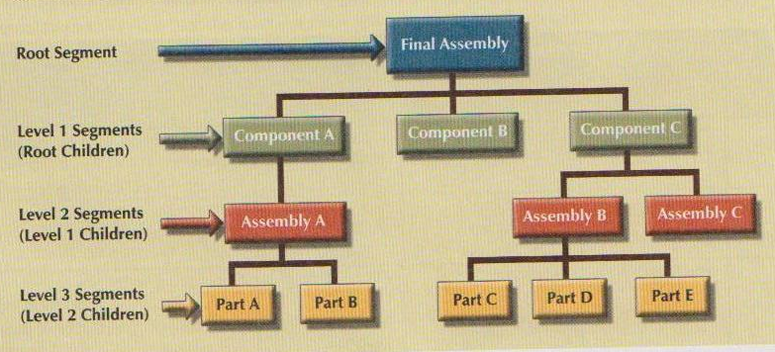

The Network Model نموذج الشبكة
The network model (1970) was created to represent complex data relationships more effectively than the hierarchical model, in the network model, the user perceives the network database as a collection of records in 1:M relationship. However, unlike the hierarchical model, the network model allows a record to have more than one parent. In network db terminology, relationship is called a set. Each set is composed of at least two record types: an owner record and a member record. a set represents a 1:M relationship between the owner and the member.
Disadvantages is the lack of ad hoc query capability put heavy pressure on programmers to generate the code required to produce even the simplest report, and although the existing databases provided limited data independence, any structural change in the database still could produce have in all application programs that drew data from the database.
تم إنشاء نموذج الشبكة (1970) لتمثيل علاقات البيانات المعقدة بشكل أكثر فاعلية من النموذج الهرمي ، في نموذج الشبكة ، يدرك المستخدم قاعدة بيانات الشبكة كمجموعة من السجلات في علاقة 1: M. ومع ذلك ، على عكس النموذج الهرمي ، يسمح نموذج الشبكة للسجل بأن يكون له أكثر من أصل واحد. في مصطلحات الشبكة db ، تسمى العلاقة مجموعة. تتكون كل مجموعة من نوعين من السجلات على الأقل: سجل مالك وسجل عضو. تمثل المجموعة علاقة 1: M بين المالك والعضو.
العيوب هي أن عدم وجود قدرة استعلام مخصصة يضع ضغطًا شديدًا على المبرمجين لإنشاء الكود المطلوب لإنتاج حتى أبسط تقرير ، وعلى الرغم من أن قواعد البيانات الحالية توفر استقلالية محدودة للبيانات ، فإن أي تغيير هيكلي في قاعدة البيانات لا يزال من الممكن أن ينتج عنه في جميع برامج التطبيق التي استمدت البيانات من قاعدة البيانات.
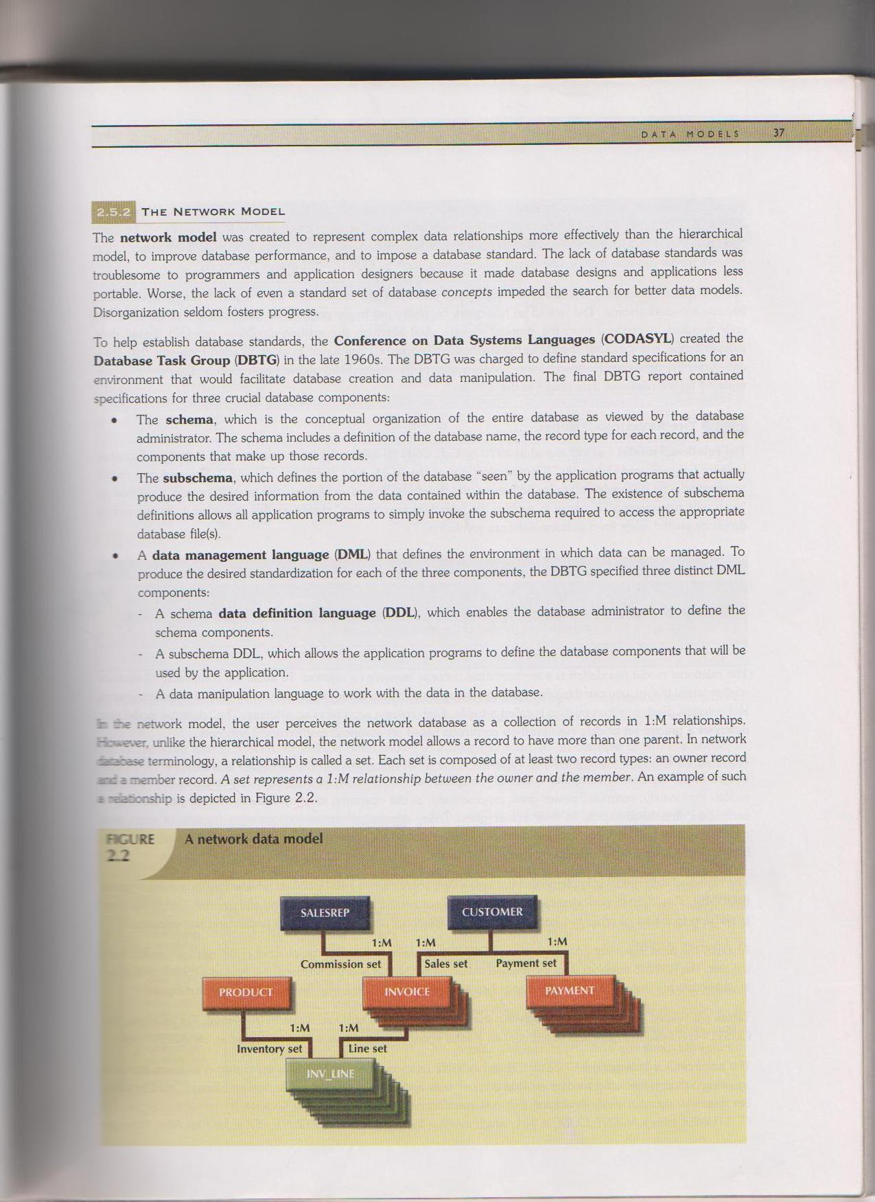

The Relational Model (1970) النموذج العلائقي (1970)

The relational model consist of: يتكون النموذج العلائقي من:

- Relation or table as a matrix.
- Tuple: raw in relation.
- Attribute: column in relation.
- العلاقة أو الجدول كمصفوفة.
- Tuple: خام بالنسبة للعلاقة.
- السمة: العمود المرتبط.

Advantages مزايا
- Tables are related to each other through the sharing of common attribute.
- The tables are independent of another; we can easily associate the data between tables.
- Provides a minimum level of controlled redundancy.
- The relationship type(1:1, 1:M or M:N) is often show in relational model.
- The relational model is powerful and flexible in query language.
- ترتبط الجداول ببعضها البعض من خلال مشاركة السمات المشتركة.
- الجداول مستقلة عن الآخر. يمكننا بسهولة ربط البيانات بين الجداول.
- يوفر الحد الأدنى من التكرار الخاضع للرقابة.
- غالبًا ما يظهر نوع العلاقة (1: 1 ، 1: M أو M: N) في النموذج العلائقي.
- النموذج العلائقي قوي ومرن في لغة الاستعلام.

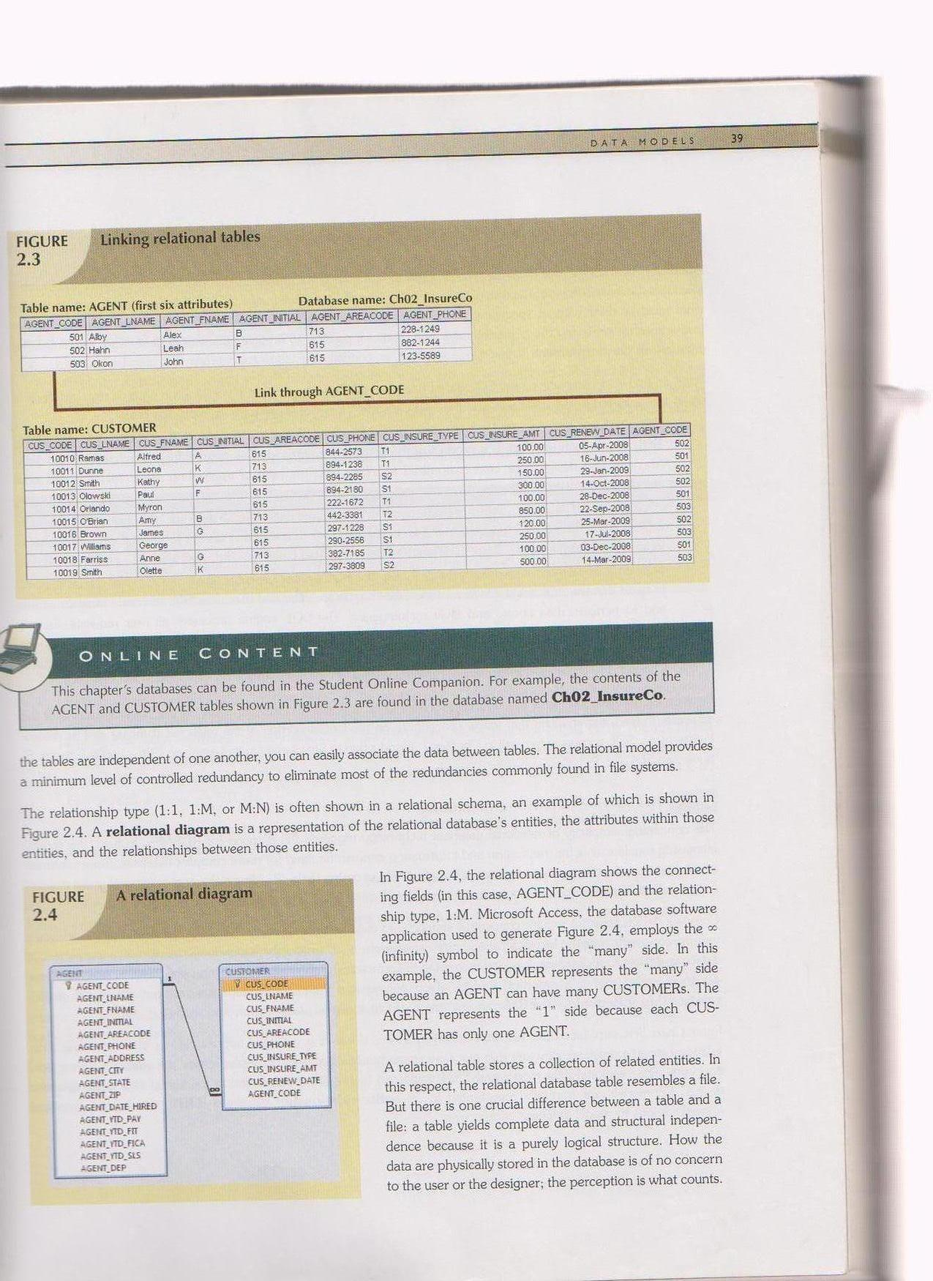

The Entity Relationship Model نموذج علاقة الكيان
Peter Chen first introduced the ER data model in 1976: it was the graphical representation of entities and their relationships in a database structure the quickly become popular because it complemented the relational data model complex.
قدم Peter Chen نموذج بيانات ER لأول مرة في عام 1976: كان التمثيل الرسومي للكيانات وعلاقاتها في بنية قاعدة البيانات سرعان ما أصبح شائعًا لأنه يكمل مجمع نموذج البيانات العلائقية.

- entity is represented by rectangle

- Relationships: describe associations among data. The ER model uses the term connectivity it may be 1:1 or 1:M or M:N

- الكيان يمثله مستطيل

- العلاقات: وصف الارتباطات بين البيانات. يستخدم نموذج ER مصطلح الاتصال وقد يكون 1: 1 أو 1: M أو M: N

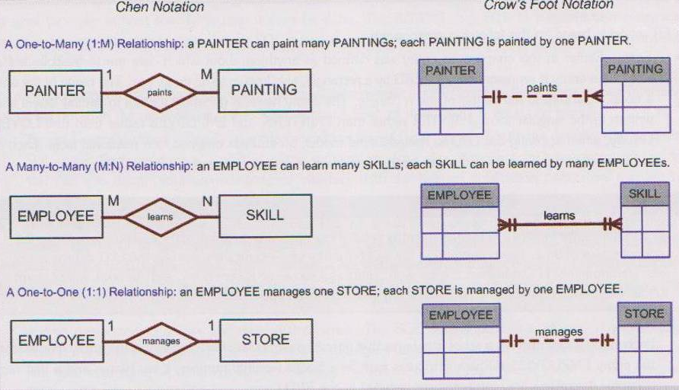

The Object-oriented (OO) Model النموذج الكينوني (OO)
In which both data and their relationship are contained in single structure known as an object .The OO data model is based on the following components:
حيث يتم احتواء كل من البيانات وعلاقتها في بنية واحدة تُعرف باسم كائن. ويستند نموذج بيانات OO على المكونات التالية:
- Object: may be considered equivalent to an ER models entity. The objects semantic content is defined through several of the items in this list
- Attributes: describe the properties of an object.
- Class is a collection of similar objects with shared structure
(attributes) and behavior(methods) .
- Classes are organized in a class hierarchy are upside-down tree in which each class has only one parent.
- Inheritance is the ability of an object within the class hierarchy to inherit the attributes and methods of the classes above it.
- الكائن: يمكن اعتباره معادلاً لكيان نماذج التقارير الإلكترونية. يتم تعريف المحتوى الدلالي للكائنات من خلال العديد من العناصر في هذه القائمة
- السمات: تصف خصائص الكائن.
- الفئة عبارة عن مجموعة من العناصر المتشابهة ذات البنية المشتركة
(السمات) والسلوك (الأساليب).
- يتم تنظيم الفصول في تسلسل هرمي للفصل وهي شجرة مقلوبة رأسًا على عقب حيث يكون لكل فئة والد واحد فقط.
- الوراثة هي قدرة الكائن داخل التسلسل الهرمي للفئة على وراثة سمات وأساليب الفئات التي فوقها.

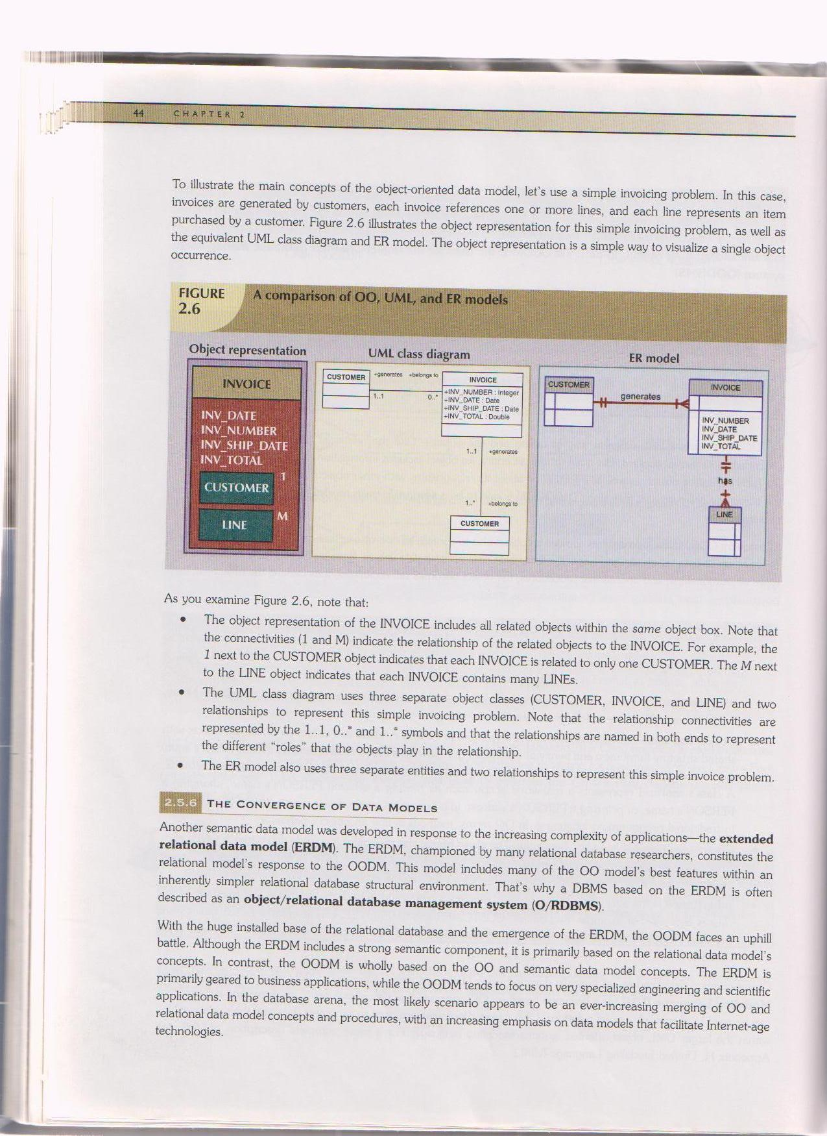

The development of data models تطوير نماذج البيانات
